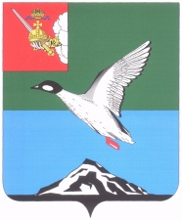

Муниципальное Собрание Череповецкого муниципального района

Вологодской области

**Р Е Ш Е Н И Е**

от 14.12.2023 № 515 г. Череповец

**О приеме осуществления отдельных полномочий органов местного самоуправления сельских поселений района**

В соответствии со статьями 14,15 Федерального закона «Об общих принципах организации местного самоуправления в Российской Федерации», рассмотрев решения Советов поселений, Муниципальное Собрание района

РЕШИЛО:

1. Принять с 01 января 2024 года по 31 декабря 2024 года осуществление отдельных полномочий органов местного самоуправления Ирдоматского и Климовского сельских поселений в рамках реализации проекта «Формирование комфортной городской среды», в том числе принятие муниципальных правовых актов.

2. Уполномочить администрацию района на осуществление полномочий, указанных в пункте 1 настоящего решения.

3. Уполномочить руководителя администрации района Маслова Р.Э. на подписание соглашения о приеме полномочий, указанных в пункте 1 решения.

4. Решение опубликовать в газете «Сельская новь» и разместить на официальном сайте Череповецкого муниципального района в информационно-телекоммуникационной сети «Интернет».

Глава района Л.Г. Киселева